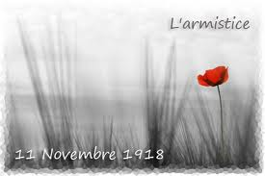
C O L L E G E D E C A D A U J A C

Menus du 12 au 15 novembre 2013
(sous réserve de modifications)

Mardi 12 novembre Mercredi 13 novembre

Pâté de campagne Céleri* rémoulade
ou mortadelle ou chou rouge* feta

Poisson en sauce Colombo de porc
Brocolis/poêlée de légumes Semoule

Fromage Yaourt

Fruit* Fruit*

* produit frais de saison



Jeudi 14 novembre Vendredi 15 novembre

Salade macédoine Avocat*
ou salade soja ou salade de tomates*

Poulet rôti Paupiette de veau
Ratatouille/salsifis Pâtes

Fromage Yaourt

Liégeois Compote

Le Principal Le gestionnaire

N. BONNET O. AUCHTER

